NOTA INFORMATIVA

Fecha y Hora: 22/Mayo/2012 – 10:00 hrs.
Nombre del evento: Videoconferencia - “Energía y cambio climático, las fuentes de energía de cuarta generación, fortaleciendo la sustentabilidad”
Lugar ó sede: Centro de Educación Continua Unidad Mazatlán – Aula Magna.
Objetivo: Dar a conocer el Programa Ambiental, dentro del clico de videoconferencia 2012 “año para el desarrollo sustentable”
Responsable Técnico: Lic. Jorge Elias González Calvillo – Jefe de Informática
Coordinador Académico: M. en C. Iván Jacobo Méndez Oropeza – Personal Administrativo

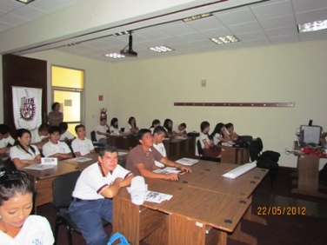
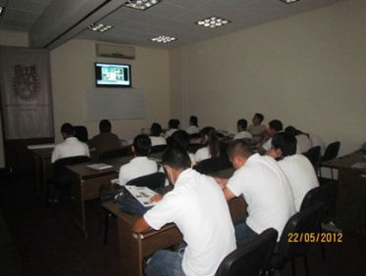
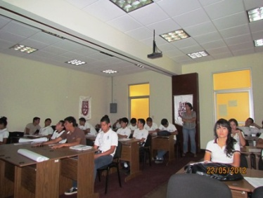
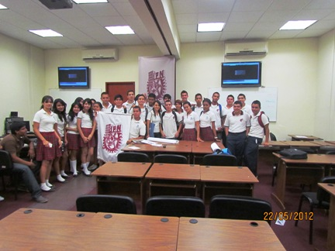
Resumen: En base la invitación realizada por el oficio No. CECMAZ/202/12, se llevó a cabo la conferencia: Energía y Cambio Climático, vía internet bajo la dirección de cómputo y comunicaciones. Tratándose temas especializados que caracterizan hoy en día uno de los principales factores más importantes de preocupación a nivel mundial: El cambio climático. Se contó con la participación de aproximadamente 40 alumnos del Centro de Bachillerato Tecnológico Industrial y de Servicios CBTIS #51, donde activamente surgieron las preguntas de cómo será el mundo en 50 años más. ¿Qué tipo de energía estaremos utilizando? De qué manera podemos prevenir el derretimiento de los glaciales, y los polos de nuestro planeta tierra. ¿La energía se acabará? La transmisión fue por internet. Los alumnos junto con la profesora Elcy Sánchez Zatarain, quedaron sorprendidos con la calidad de programas que maneja el Instituto Politécnico Nacional. Quedando abierta la invitación para futuros eventos. Previo al evento, el coordinador del programa de Lenguas Extranjeras (CELEX), el M. en C. José Antonio García, dio a conocer a detalle, la importancia de dominar el idioma Inglés, y todas las garantías que ofrece el Instituto Politécnico Nacional en su programa de estudios del idioma inglés. Brindó información acerca de los horarios, costos, inscripciones y requisitos para poder ingresar a estudiar con nosotros.

